外汇市场分析—— 2009年6月23日
FOREIGN EXCHANGE MARKETS ANALYSIS
平安银行 总行资金部 李子牛
今日焦点

世行悲观报告引发股市和大宗商品大幅走低。
今晚10点美国公布里士满联储制造业指数和住宅价格指数，预期分别为5和-0.4％，上期数据为4和-1.1％。

G7汇率

概览：昨夜世行报告称09年全球经济萎缩幅度将高于预期，受此拖累，欧美股市全线重挫，道指收盘下跌200余点。同时，商品价格也大幅走低，现货金下跌超过1.0%，NYMEX原油期货则跌逾4.0%，令欧系货币进一步承压。受避险情绪空前升温推动，美元和日元受到避险资金追捧，日元兑欧元、英镑和澳元出现不同程度的上扬。今日日间美元指数在80.6在80.9区间振荡。本周关注的焦点是25日美联储议息会议。

以下是各币种汇率技术分析：
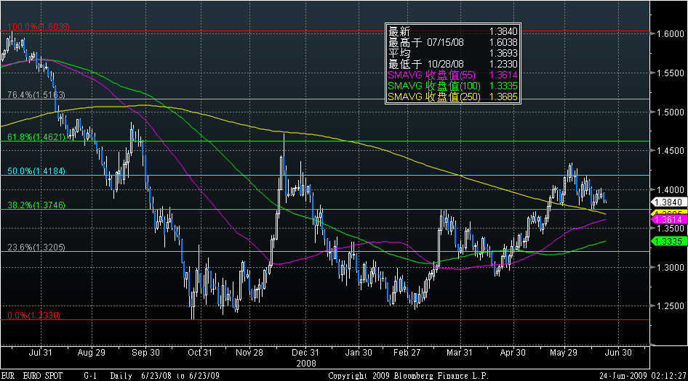

欧元自4月底跟随美股一路走高，最高达到1.43。随后由于美股走势趋于疲软以及对各国通胀的担忧，欧元承压回调。
如图所示，欧元在创新年内新高之后延250天年线进行盘整，下方55日均线也向上靠近当前的价位形成支撑。第一支撑位在1.37左右。
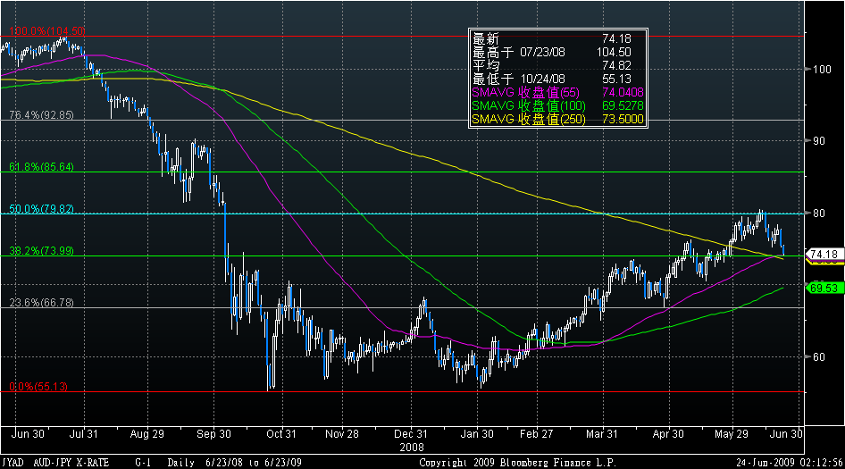
作为套息交易的试金石，澳大利亚元兑日元一度达到80的高位。随后由于避险情绪升温，美元、日元升值而大幅回落到74左右。目前AUD/JPY已经接触到74的重要关口，周五的美联储议息会议将引导下一阶段的行情。
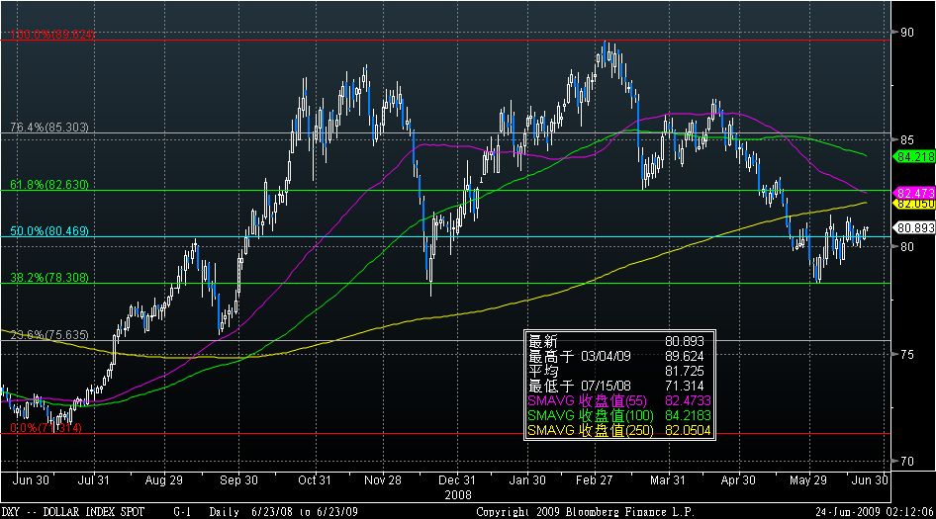
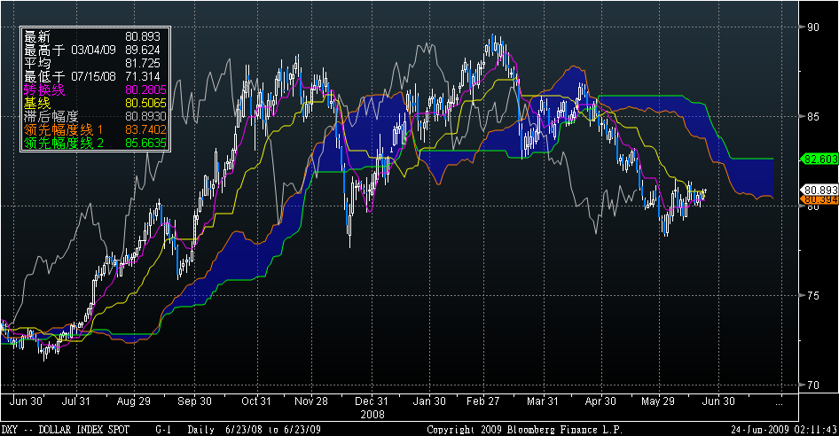
美元指数在五月大幅下跌最低达到78的黄金线关口，并随后回升至80左右。从技术上看，美元这一次反弹是下跌过程中的回调确认。在五月中美元指数跌破年线后，三次回测均未能有效突破，同时55日、100日均线都向下靠拢形成巨大压力，82左右是重要的支撑位。预计美元指数将在周五美联储议息之后重回跌势。第一目标仍为78，第二目标为75.6。

另外，在美元指数云图中所示，在80～82之间存在较厚的阻力云层，美元指数或将延云层下缘继续走低。

人民币即期汇率

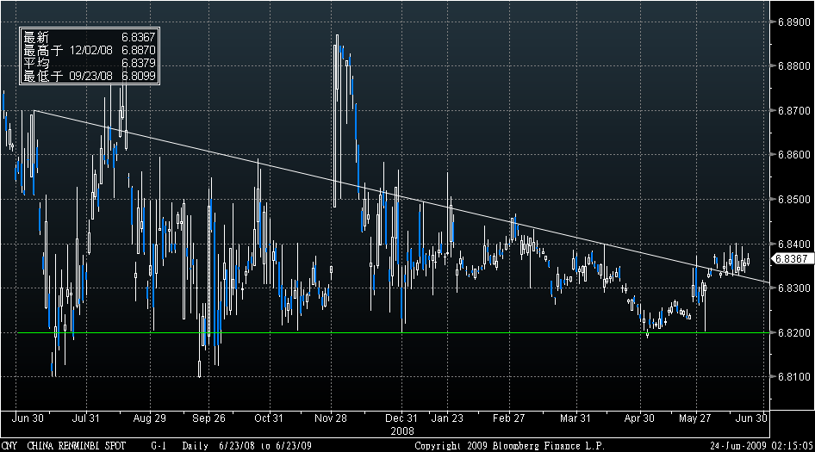
自五月初USD/CNY即期汇率创下6.819的年内新低以来，USD/CNY汇率一路走高，最高达到684，之后一直在683.5～684之间窄幅整理。

由左图可以看出，人民币汇率在五月初创下6.819的新高之后迅速反弹至6.84，回到3～4月份水平。而这一过程正好是发生在国际美元大幅走贬的时间；同样，6月国际美元探底回测，而美元兑人民币汇率确保持在6.83～6.84之间窄幅波动。可见央行对于人民币汇率维稳的意图依然十分强烈，既不愿意人民币汇率与美元反向波动，又不愿意人民币伴随美元一起升值，而是与美元保持了一定的挂钩汇率。
左图中，技术上USD/CNY突破了六个月以来形成的三角整理，短期美元兑人民币汇率料将继续横盘整理，6.82和6.84是重要的阻力位。

人民币远期汇率

国内市场美元人民币远期汇价 境外人民币非本金交割远期汇价(NDF)
期限 | 中间价
六个月 | 684.14
一 年 | 683.99
期限 | 买入价 | 卖出价
六个月 | 680.40 | 681.00
一 年 | 676.2 | 676.8

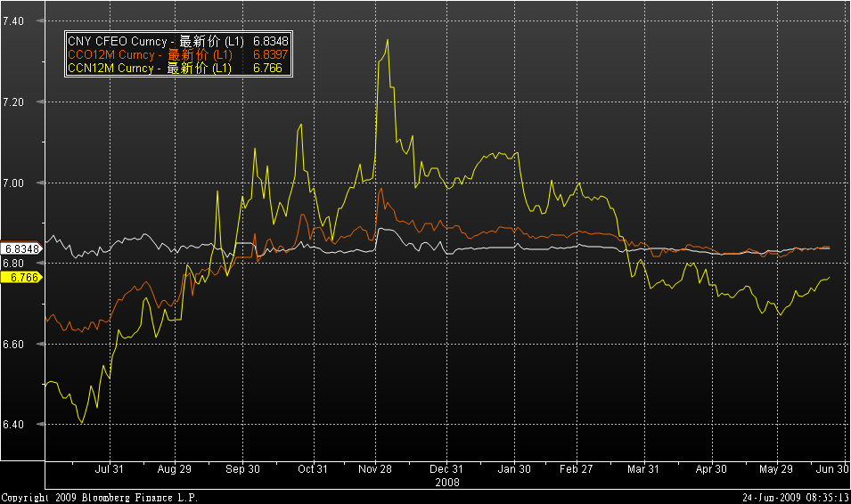
6月以来国际美元探底回升，NDF汇率在六月初创下新低之后迅速反弹，目前一年期USD/CNY在6.766左右，回到今年4月水平。而国内USD/CNY一年期远期汇率基本和即期汇率持平，点差在50bp左右波动。
目前我国进出口数据依然疲软，虽然全球消费者信心有所回升，但西方发达经济体实际消费支出仍未恢复，料今年下半年我国进出口数据才可能开始回升，因此国内远期汇率依然会收到支撑。但由于国际市场对于中国经济充满信心，同时外围汇市炒作人民币升值，加上中长线国际美元汇率仍呈跌势，未来国内远期汇率依然有较大的下跌空间。
对于做质押人民币贷美元的企业来说，目前国际市场避险盘需求较大，美元拆借利率上升，再加上美元汇率走强，远期购汇的套利空间已经偏小。不妨等待美元重回跌势，国内远期美元兑人民币贴水时再叙做此类业务。

免责条款：
本文仅代表个人观点，不代表平安银行之官方意见。本文中的信息均来源于公开可获得资料，作者力求以上信息准确可靠，但对这些信息的准确性不做任何保证，据此投资，责任自负。本文不构成个人和企业客户投资建议，也没有考虑到个别客户特殊的投资目标、财务状况或需要，客户应考虑本文中的任何意见或建议是否符合其特定状况。

